前回の御紹介は「急須と湯呑の一体」ですがこれは急須のスリット
スリット使用で新感覚の急須 のご紹介
急須にも「スリット」脱着可能で「清潔・片づけ簡単」（オリジナル急須使用）
急須にスリットを付けることにより、面倒だった茶殻の片付けが一新。
写真のスリットはイメージ(木製)ですが実際は高熱に耐える樹脂製品で加工します。
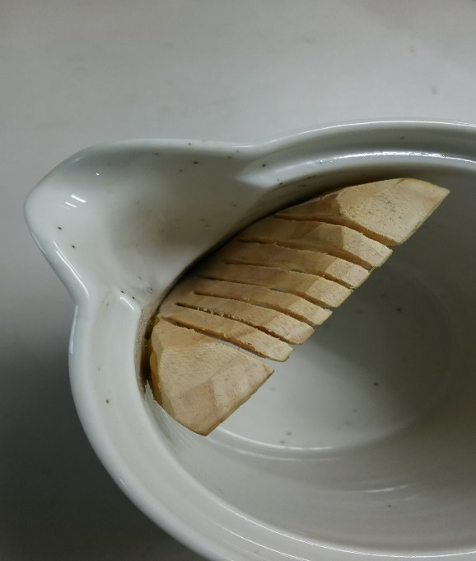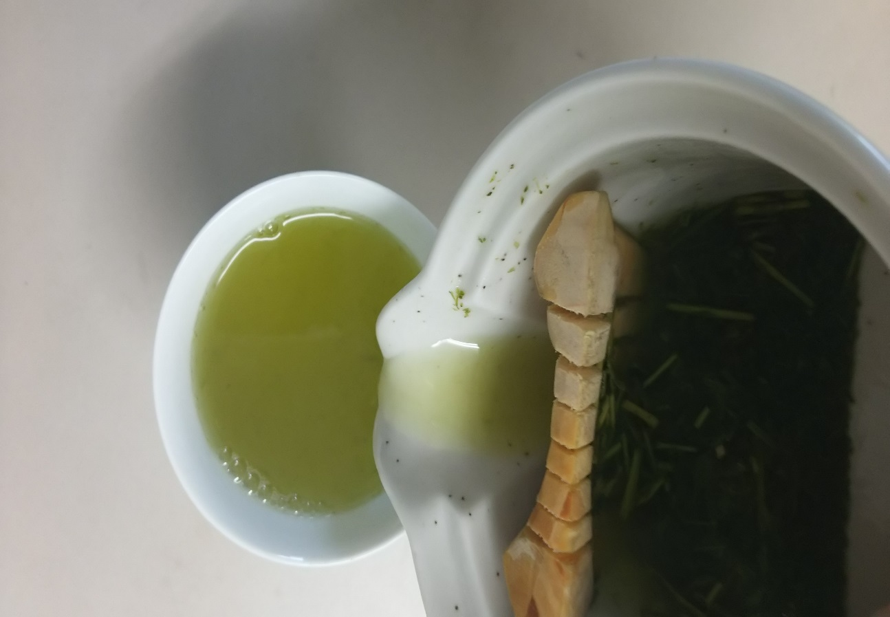
特許申請中
